
Finančák a zvířátka v lese

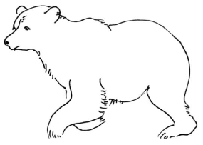
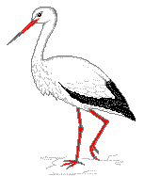

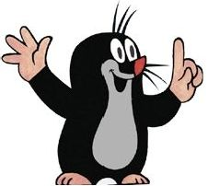


Do lesa zavítá Finanční úřad a mezi zvířátky zavládne panika.

Šnek i s celou rodinou utíká z lesa. Potká ho čáp a ptá se:
"Kam běžíš šneku?"
„Ale, do lesa přijel finančák vybírat daně a teď – já mám barák,
moje stará má barák, všechny děti mají barák, no to bych se nedoplatil!"

Čáp se zamyslí a začne taky utíkat. A narazí na medvěda.
“Kam běžíš čápe?"
„Ale, do lesa přijel finančák vybírat daně a vem si - já si žiju na vysoký noze,
moje stará si žije na vysoký noze, všechny děti si žijou na vysoký noze,
no to bych se nedoplatil!"

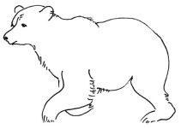
Medvěd se zamyslí, začne taky utíkat a škobrtne o krtka.
"Kam se valíš medvěde?"?
"Ale, do lesa přijel finančák vybírat daně a teď – já mám kožich,
moje stará má taky kožich, naše děti mají všichni taky kožich,
no to bych se nedoplatil."
Krtek se zamyslí a rychle se taky hrabe z lesa pryč.
Vyhrabe se až v ZOO přímo v kleci paviánů. Starej pavián na něj kouká a ptá se:
"Co tady děláš krtku?"
„Ale, do lesa přijel finančák vybírat daně a teď – já mám nahrabáno,
stará má nahrabáno, děti ty mají taky nahrabáno, no to bych se nedoplatil!"

Pavián na to:
"Krtku, co blbneš. Podívej se na mě - já mám holou prdel,
stará má holou prdel, naše děti mají taky holou prdel
a stejně nás všechny zavřeli!"

